附件

生育医疗费用现金报销和生育津贴
网上申报操作指南

一、生育医疗费用现金结算报销申报

（一）参保人申报操作步骤
第一步：参保人在微信搜索并登录“河北智慧医保”小程序，在首页“业务办理”中选择“零星报销申报”，进入零星报销申报页面。


第二步：在“零星报销申报”页面，选择“生育医疗费用报销”。
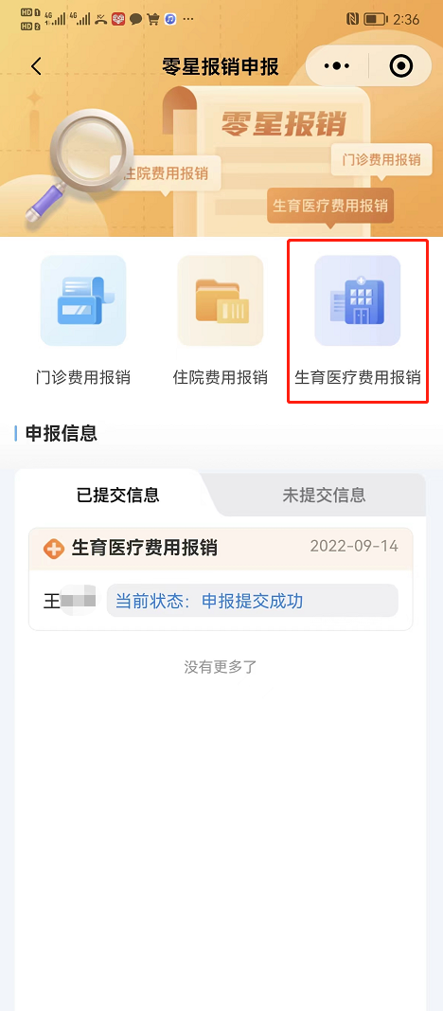

第三步：选择申报人。可为本人申报或帮助他人申报。
为本人申报的，可选择本人申报，点击“确定”，进入下一步。
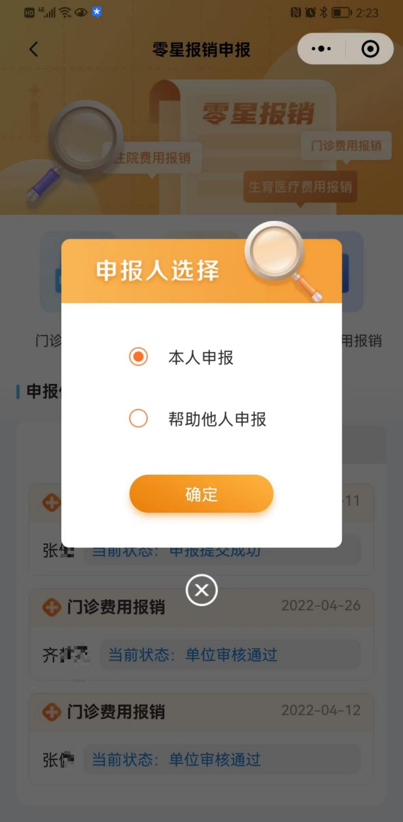

为他人申报的，可选择“帮助他人申报”，录入与申报人关系、上传身份证件照片后，点击“下一步”，通过医保电子凭证验证身份后，点击“下一步”；
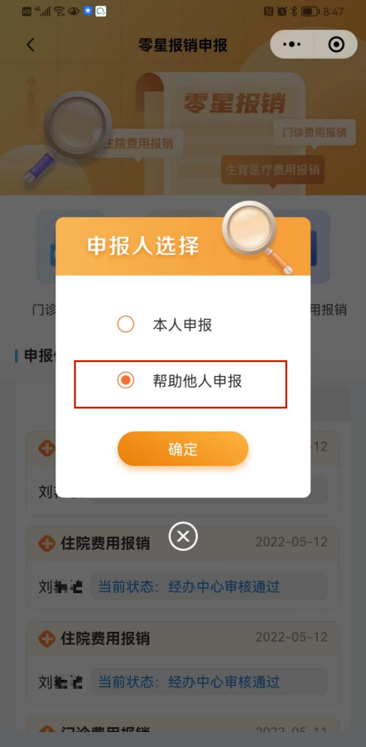 | 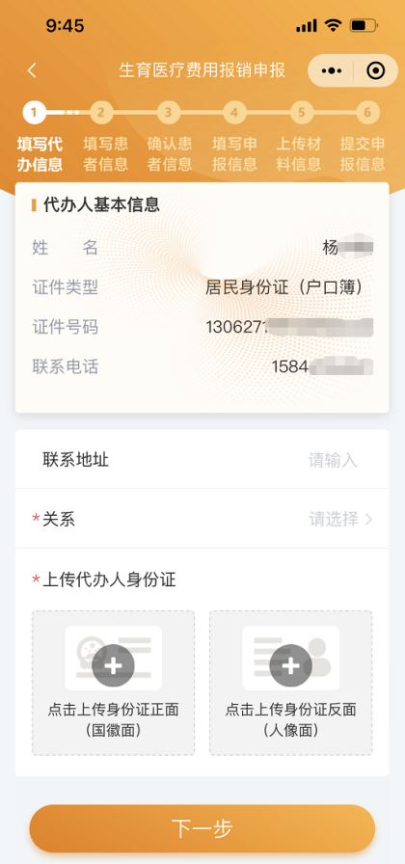 | 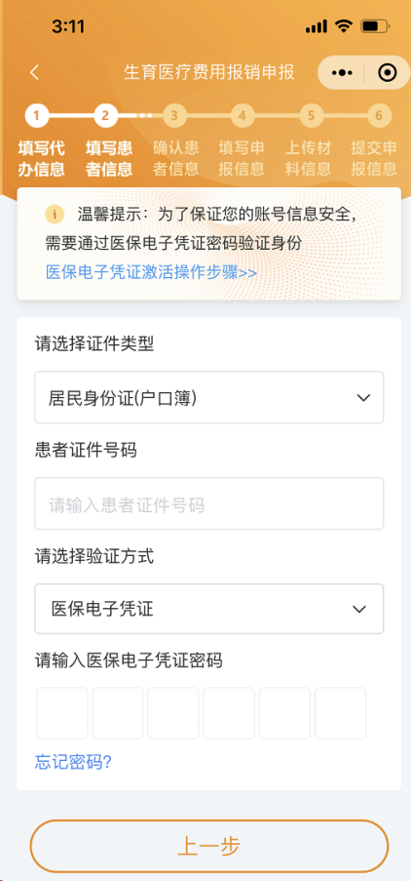

第四步：确认患者信息。请参保人或代办人仔细核对申报人员基本信息及银行账号信息，确认无误后，点击“下一步”。
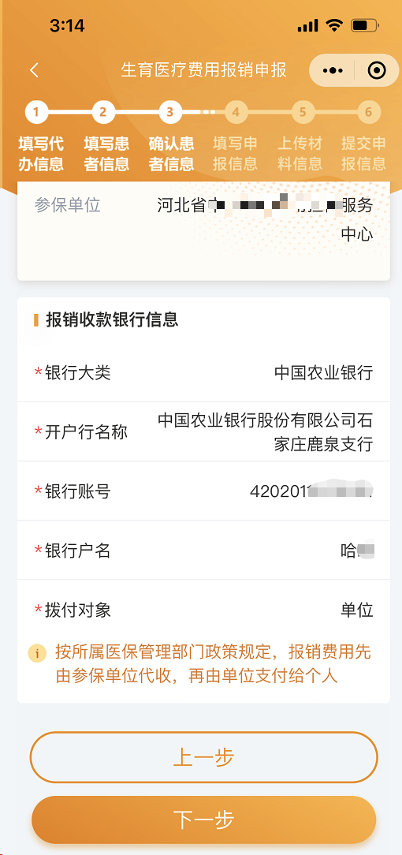
第五步：填写申报信息。在申报信息页面，依次录入就诊开始日期（入院日期）、结束日期（出院日期）、就诊医疗机构、生育待遇申报人类别、医疗类别等就医基本信息及发票号码，如参保人就医的医院不支持医保直接结算，需填写自费就医情况说明，信息填写完成后，点击“下一步”。
注意事项：男职工配偶未就业申请生育医疗费用报销时，需先选择“生育待遇申报人类别”，生育待遇申报人类别选择“配偶”后，再进行信息填写。
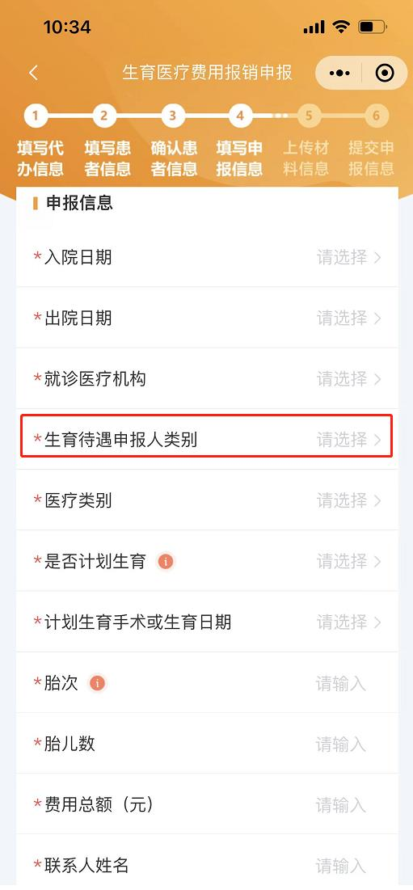
第六步：上传材料信息。根据页面提示依次上传申报材料照片，请确保照片清晰完整，上传完成后，点击“下一步”。
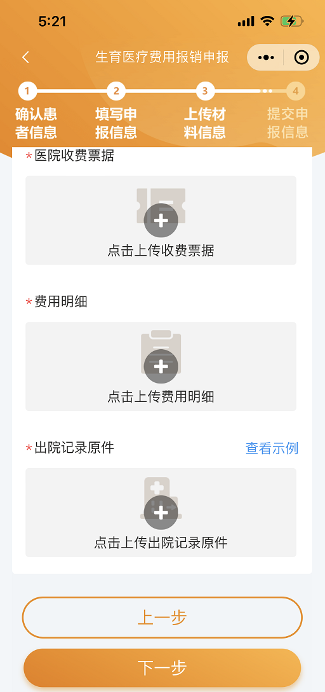
第七步：提交申报信息。请认真核对申报信息和上传材料的清晰度，核对无误后，点击“提交申报”，申报完成。

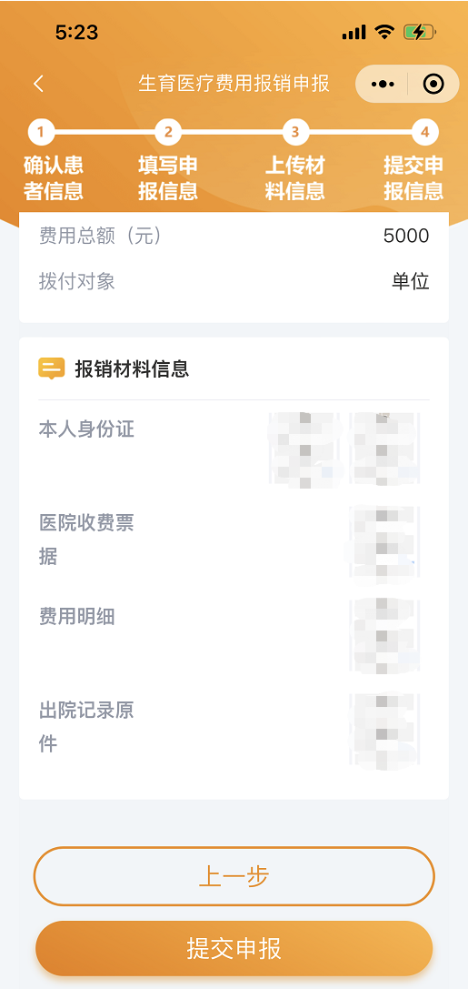 | 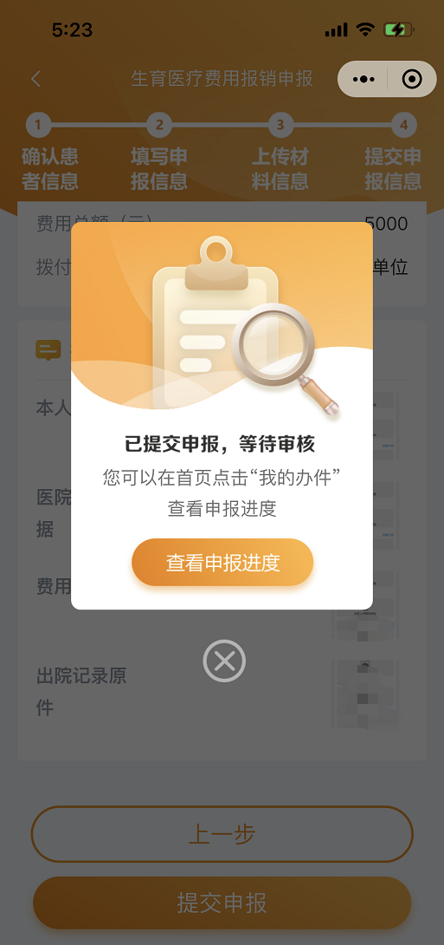

（二）业务办理进度查询
参保人可通过两种方式查询业务办理进度。
方式一：在“河北智慧医保”小程序首页，点击“我办理的业务”进入页面，可查看业务办理进度。


方式二：在“河北智慧医保”小程序首页，点击“零星报销申报”进入页面，在“已提交信息”模块查看业务办理进度。
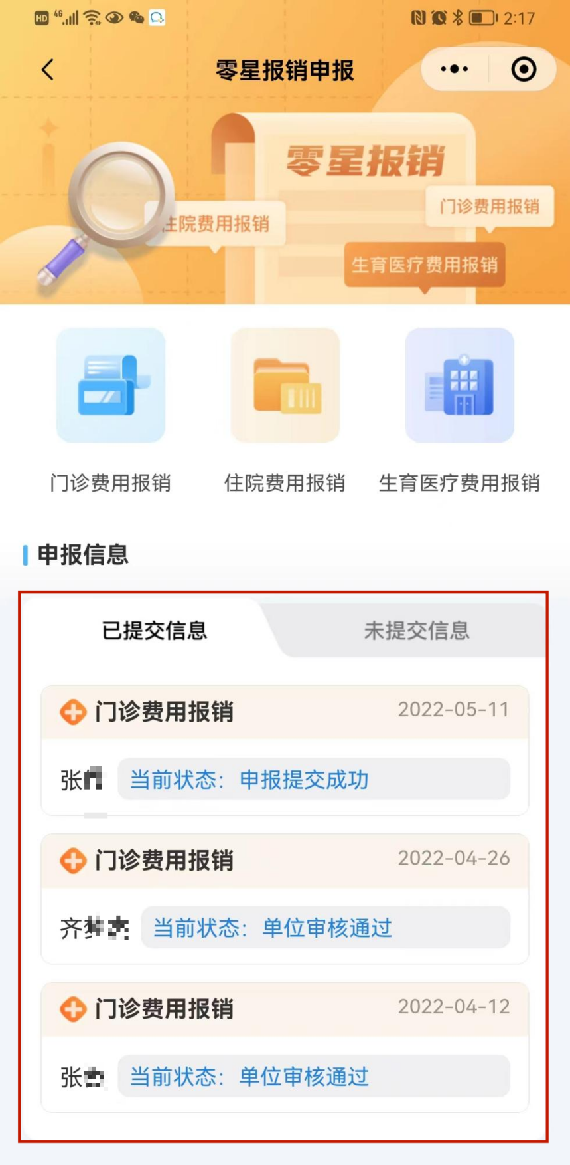

（三）生育医疗费用现金报销申报单位审核
业务场景：参保人通过“河北智慧医保小程序”进行“零星报销申报”，提交成功后，参保单位通过“河北医保公共服务单位网厅”对参保人提交资料的真实性、完整性、清晰度进行核验。
1.操作步骤

参保单位登录 “ 河北医保公共服务单位网厅
（http://ylbzj.hebei.gov.cn/pub/#/unitLogin）”，登录经办人账号。
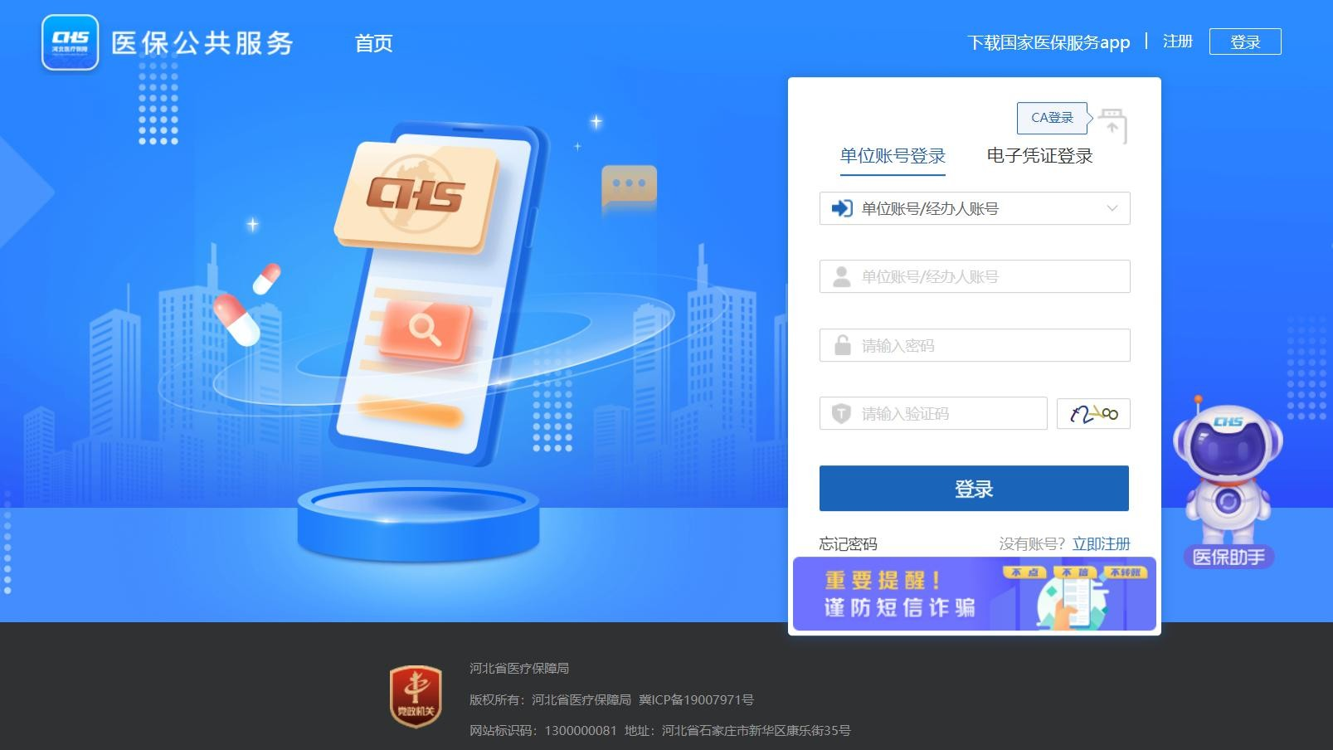
（登录页面）
点击【网上经办->零星报销网上审核】，进入网上零星报销网上审核页面；选填“查询条件”，点击【查询】按钮，查看待审核信息。

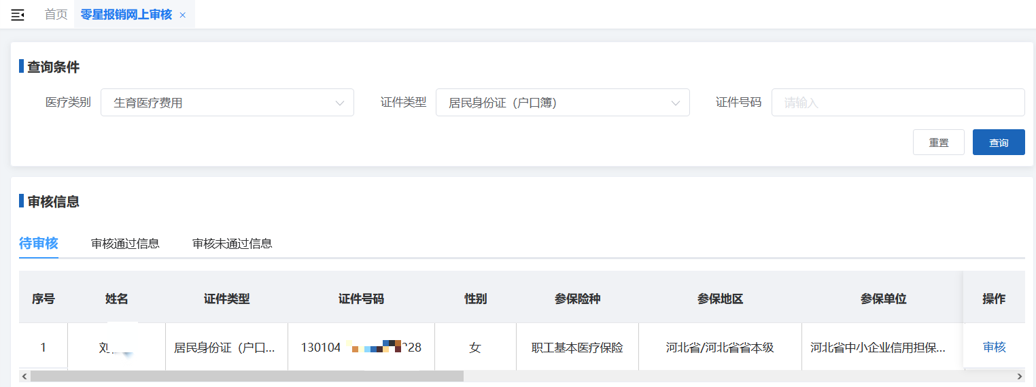
（查看待审核页面）
点击“审核”，查看待审核信息，根据实际情况选择“通过”或者“不通过”，点击【确定】按钮，完成单位审核。

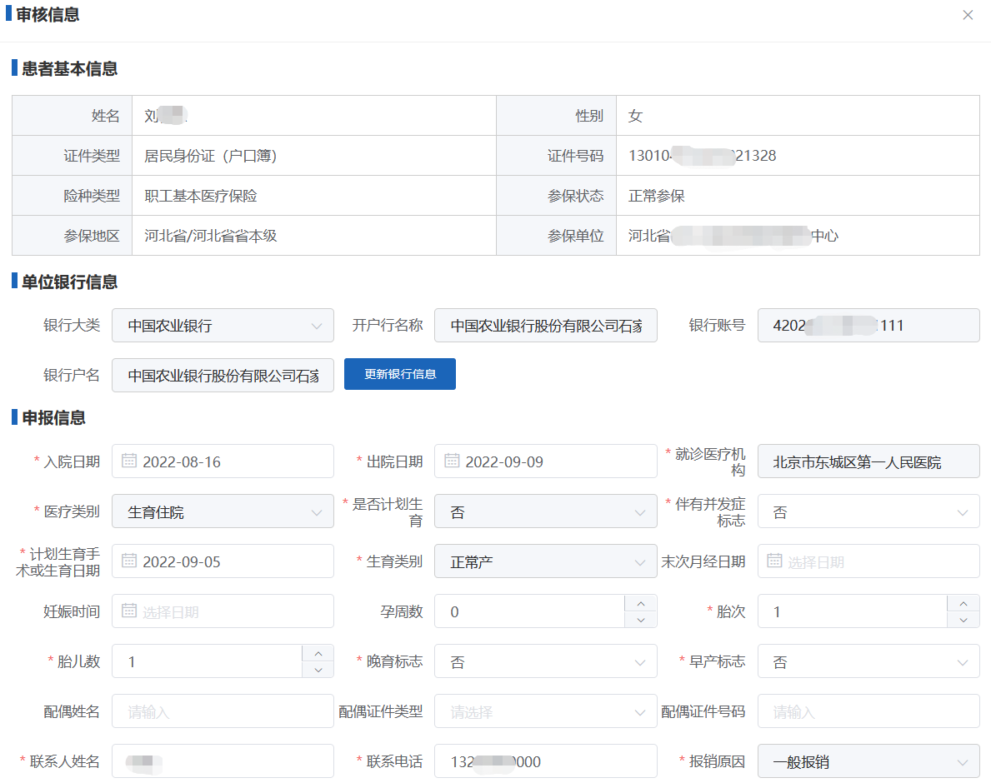
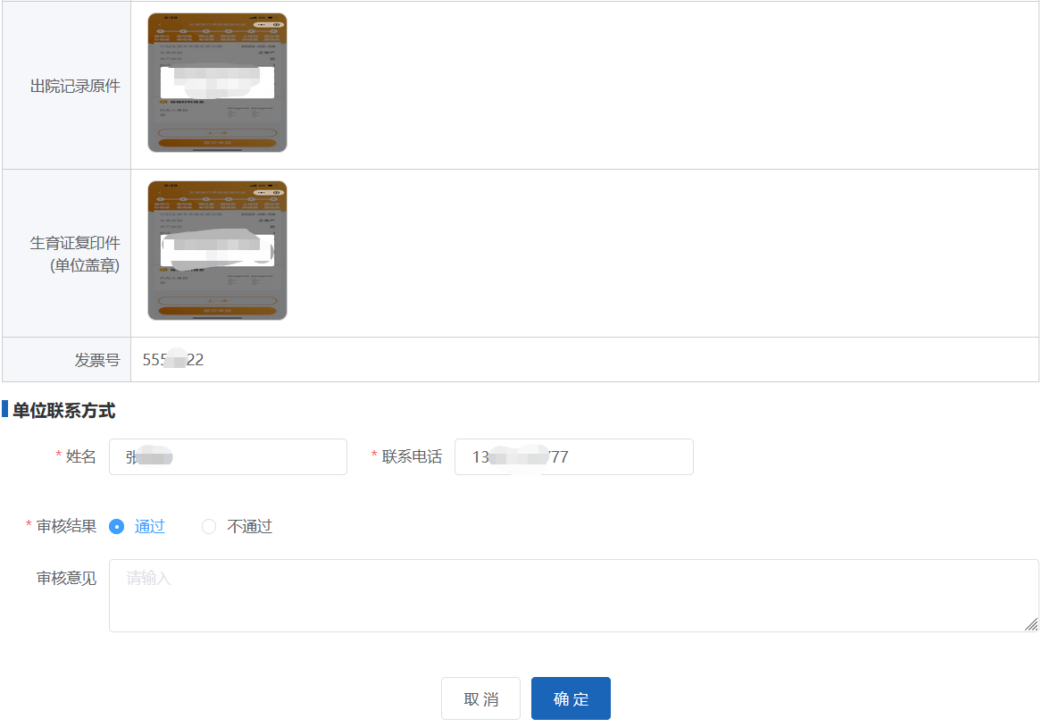

（审核页面）
2.查看已审核信息

点击【网上经办->零星报销网上审核】，选填“查询条件”，点击“审核通过信息”或者“未通过审核信息”，点击 “查看”，可查看已审核详细信息以及报销进度。
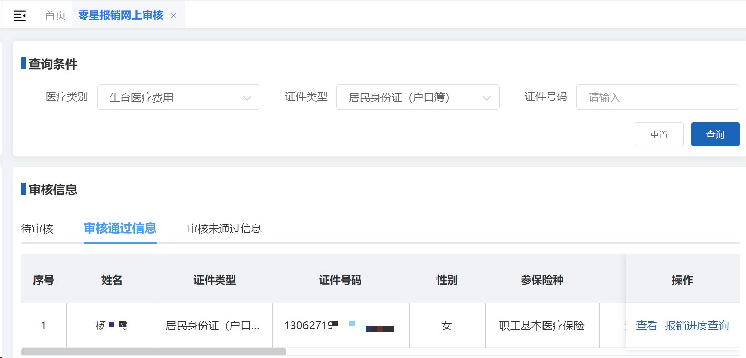
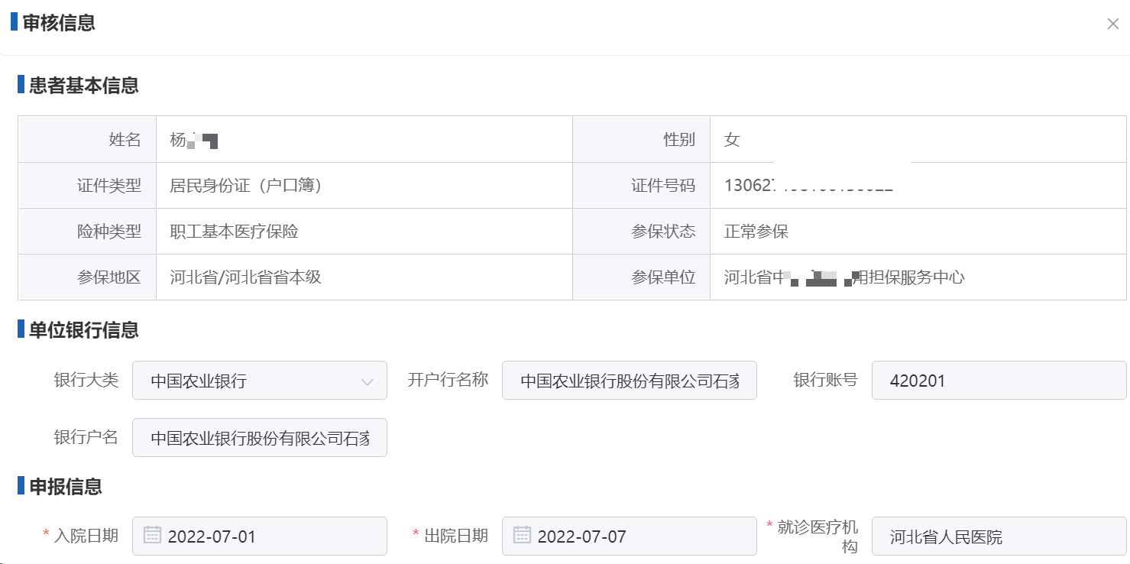

（审核通过页面）
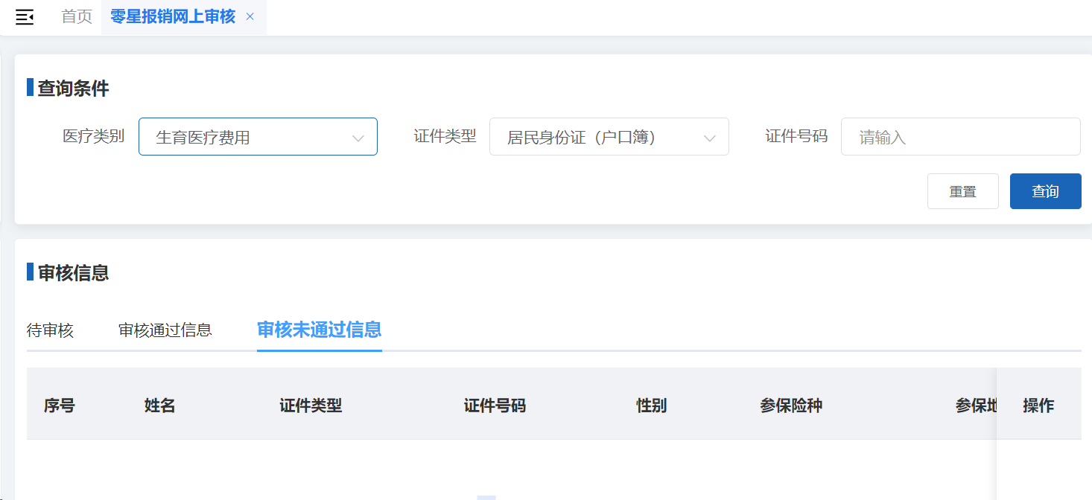
（审核不通过页面）
3.注意事项
（1）请单位及时审核参保人提交的申报材料。
（2）仔细核对参保人上传的佐证材料，发票等是否完整、清晰。
（3）审核未通过时及时告知参保人未通过的原因及需补正修改的材料，并重新上传。
- 生育津贴申报
（一）参保人申报操作步骤
第一步：参保人在微信上搜索并登录“河北智慧医保”小程序，在首页“业务办理”中选择“生育津贴申报”，进入生育津贴申报页面。

第二步：选择申报人。可为本人申报或帮助他人申报。
为本人申报的，可选择本人申报，点击“确定”，进入下一步。
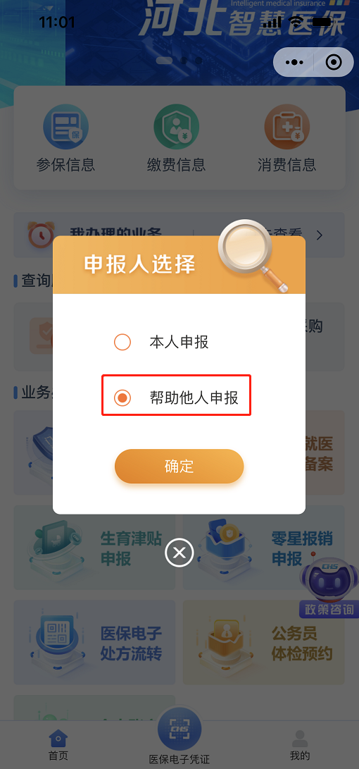
为他人申报的，可选择“帮助他人申报”，录入代办人地址、与申报人关系、上传身份证件照片后，点击“下一步”，通过医保电子凭证验证身份后，点击“下一步”；

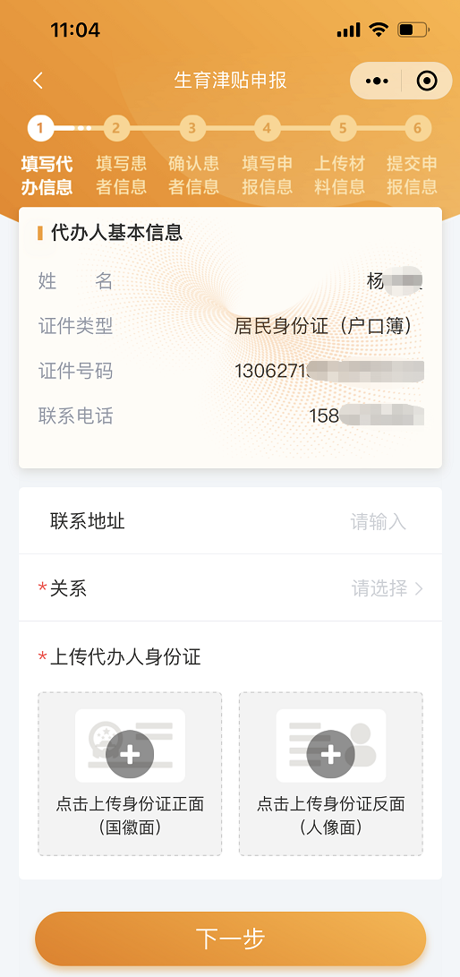
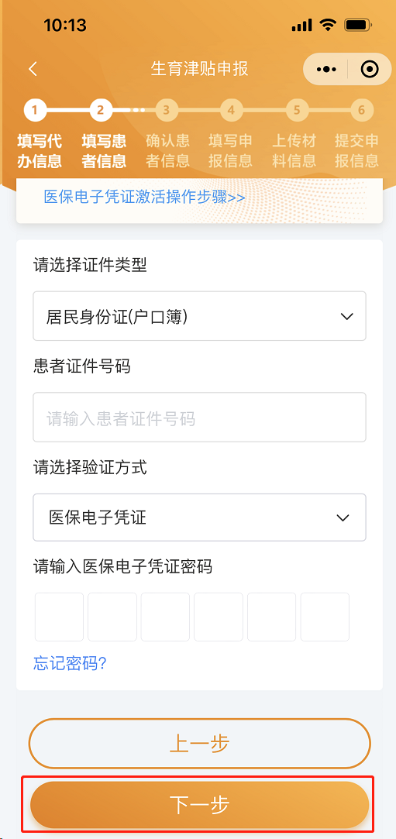
第三步：确认患者信息。请参保人或代办人仔细核对申报人员基本信息及银行账号信息，确认无误后，点击“下一步”。
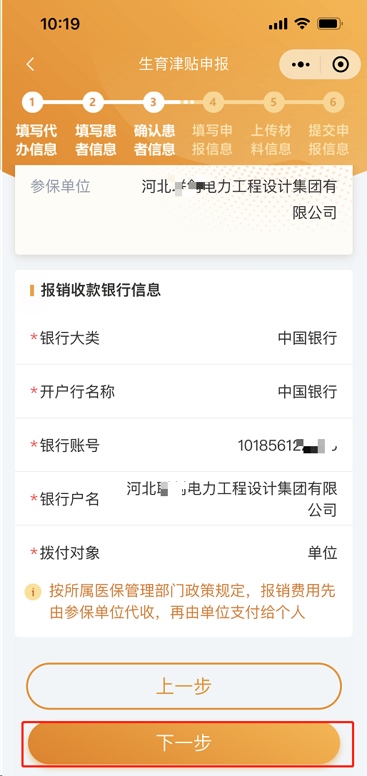
第四步：填写申报信息。在申报信息页面，填写申报信息，填写完成后，点击“下一步”。
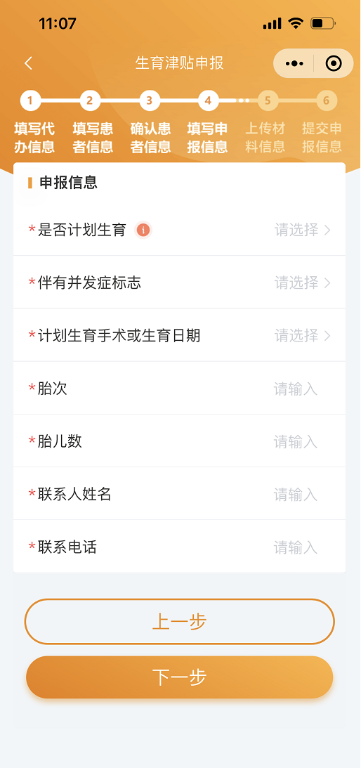
第五步：上传材料信息。在上传材料信息页面，上传“身份证件正反面”照片、“诊断证明”、“出院记录原件”、“影像报告单”，点击【下一步】。
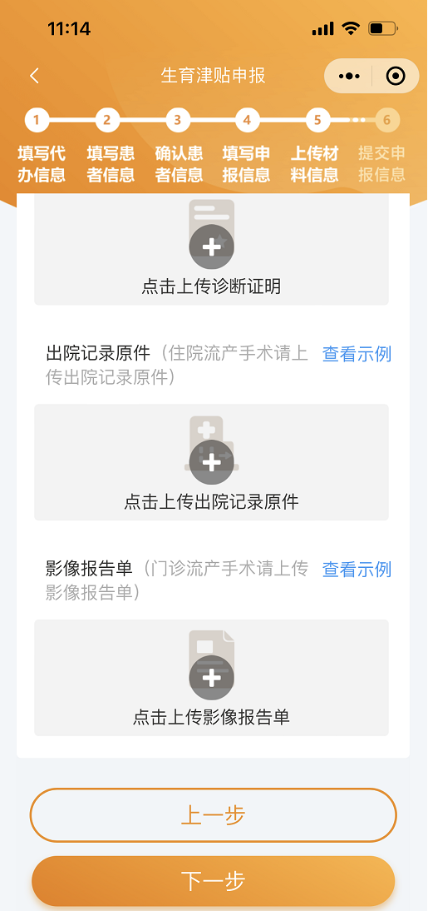
第六步：核对提交申报信息。在提交申报信息页面，仔细核对申报信息是否正确，无误点击【提交申报】。
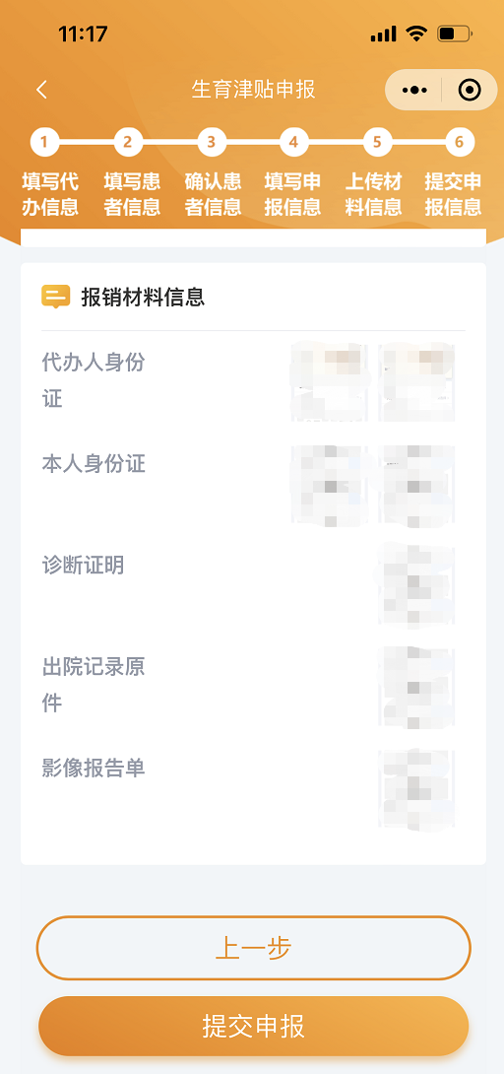
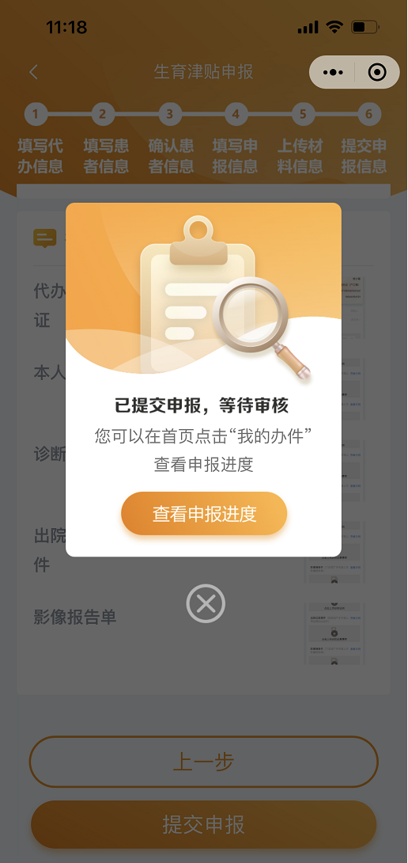

（二）业务办理进度查询
在“河北智慧医保”小程序首页，点击“我办理的业务”进入页面，可查看业务办理进度。
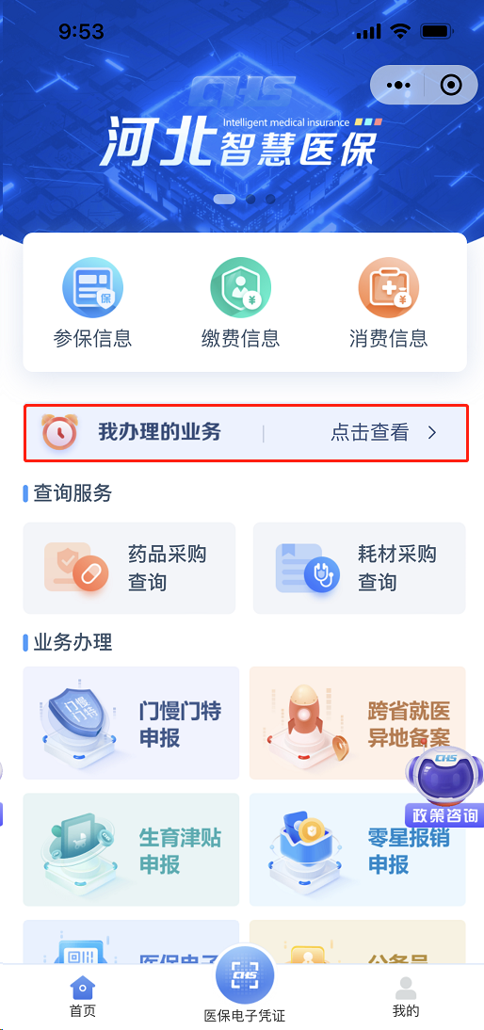


（三）生育津贴申报单位审核
业务场景：参保人通过“河北智慧医保小程序”进行生育津贴申报”提交完成后，参保单位通过“河北医保公共服务单位网厅”对参保人提交资料的真实性、完整性、清晰度进行核验。
。
1.操作步骤
参保单位登录“河北医保公共服务单位网厅（网址：http://ylbzj.hebei.gov.cn/pub/#/unitLogin）”，登录经办人账号。
（登录页面）
点击【网上经办->零星报销网上审核】，进入网上零星报销网上审核页面；选填“查询条件”，点击【查询】按钮，查看待审核信息。

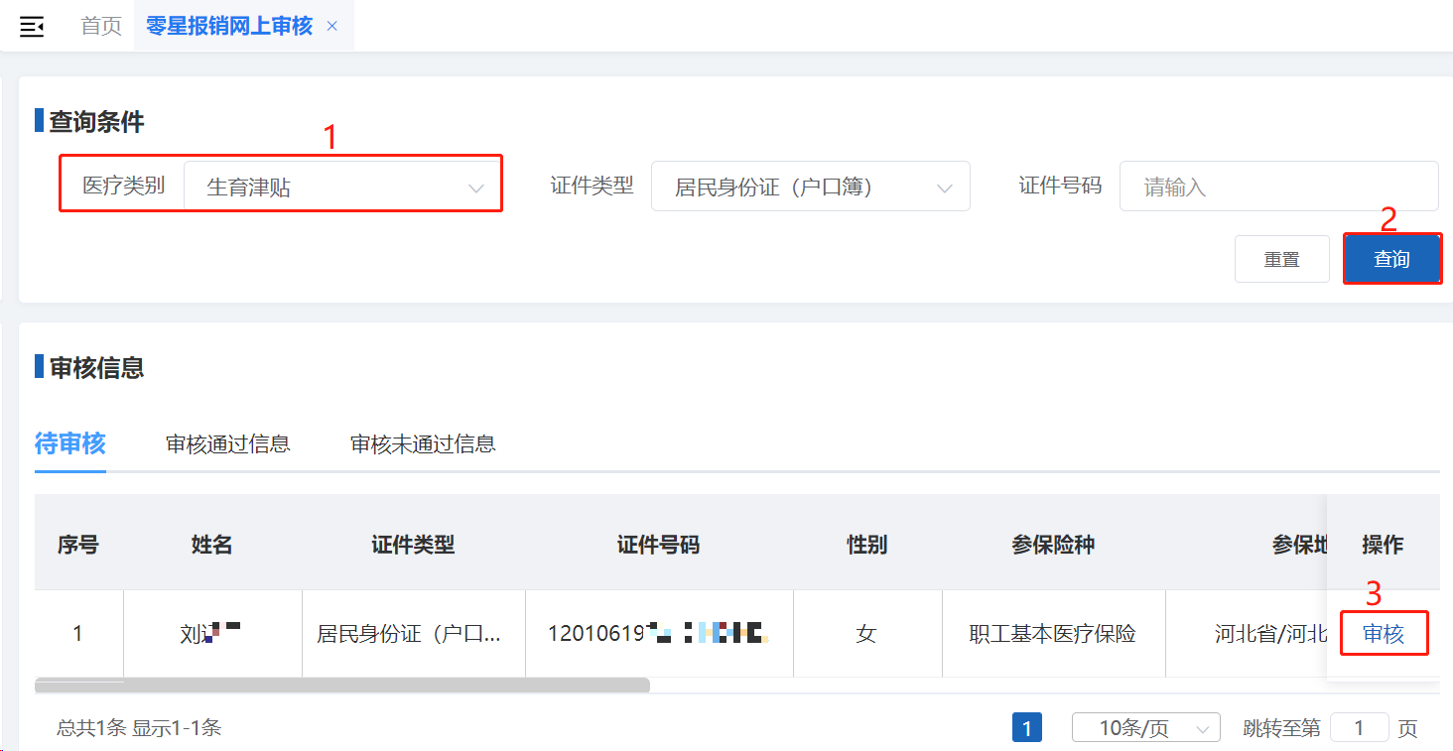
（查看待审核页面）
点击“审核”，查看待审核信息，根据实际情况选择“通过”或者“不通过”，点击【确定】按钮，完成单位审核。
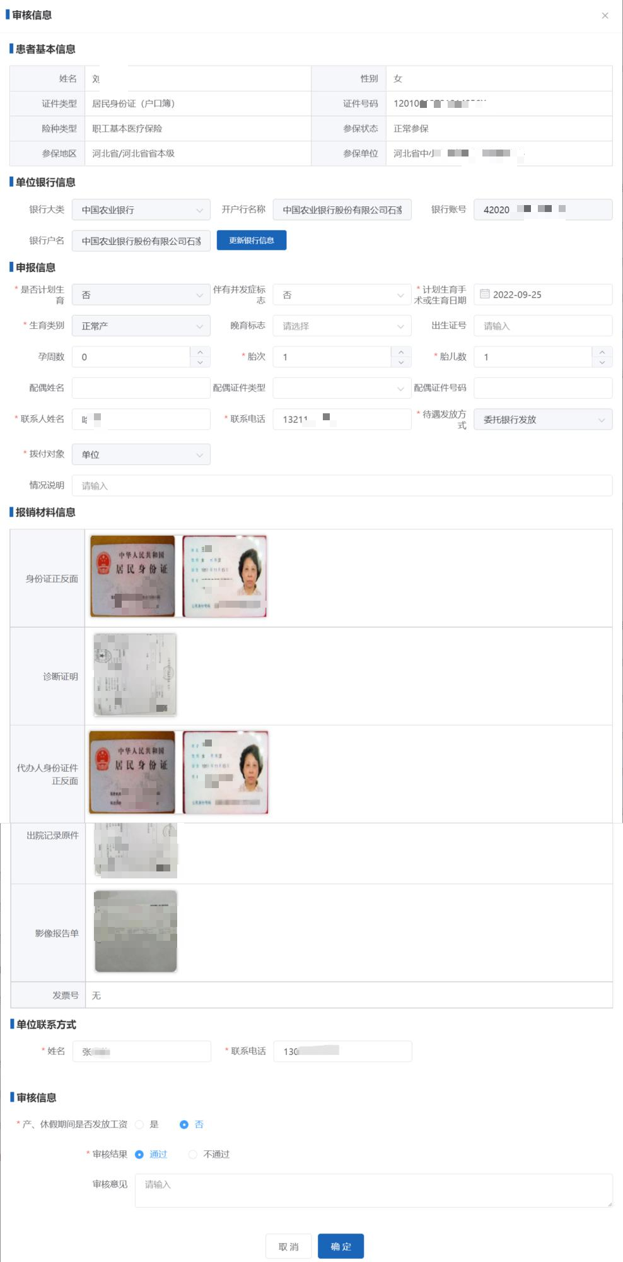
（审核页面）

2.查看已审核信息
点击【网上经办->零星报销网上审核】，选填“查询条件”，点击“审核通过信息”或者“未通过审核信息”，点击 “查看”，可查看审核详细信息和报销进度。

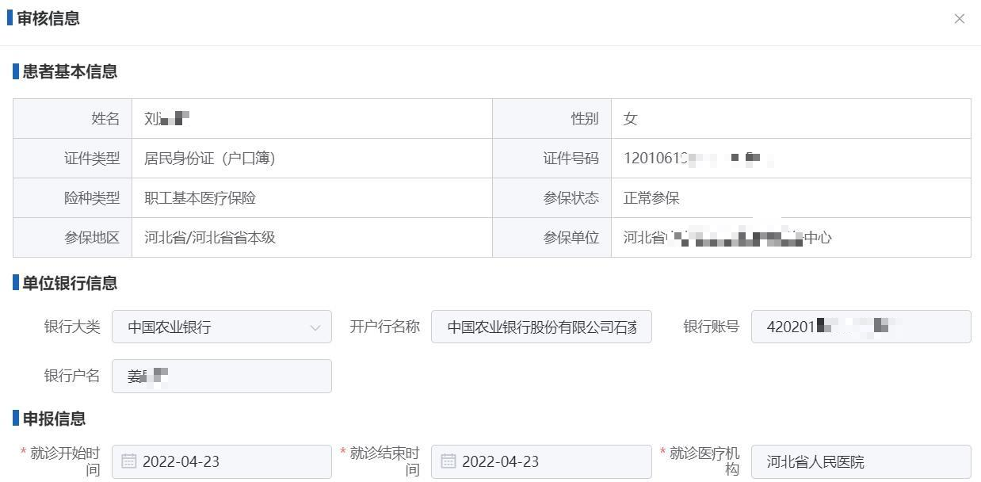
（审核通过页面换完整图）
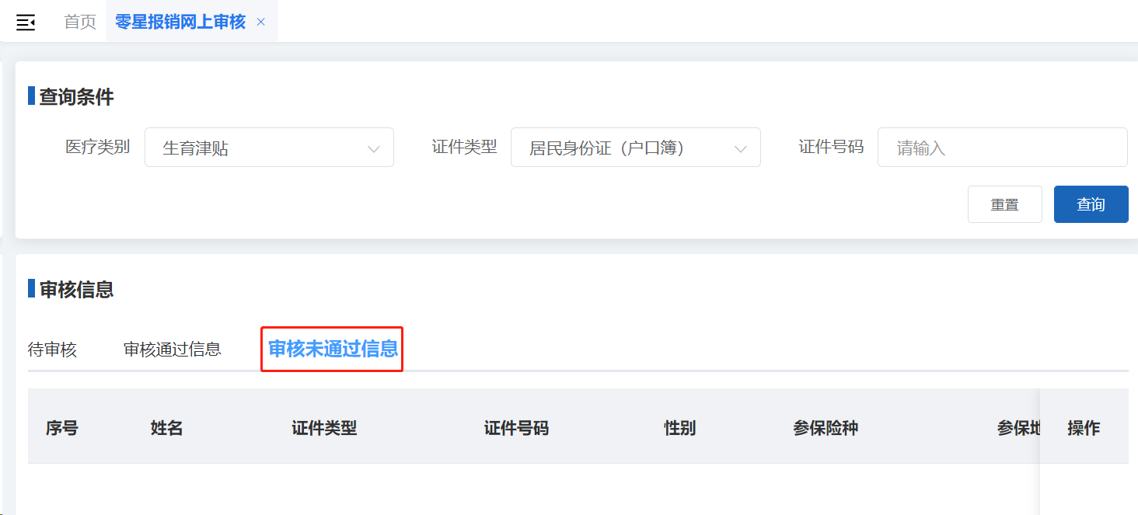
（审核不通过页面）
3.注意事项
（1）请单位及时审核参保人提交的申报材料。
（2）仔细核对参保人上传的佐证材料，发票等是否完整、清晰。
（3）审核未通过时及时告知参保人未通过的原因及需补正修改的材料，并重新上传。

